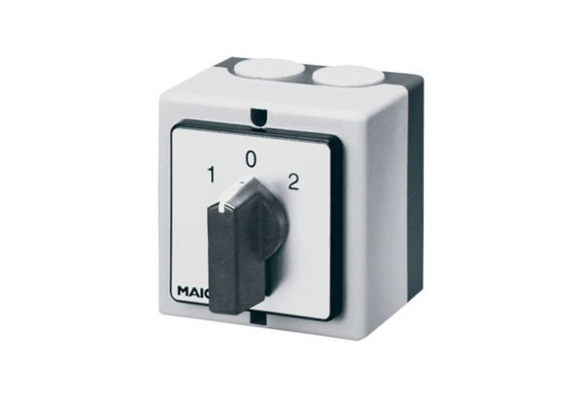Sklopka za promjenu pola P 2Jedinica za pakiranje: 1 komAsortiman: C
Broj artikla: 0157.0106Proizvođač: MAICO

